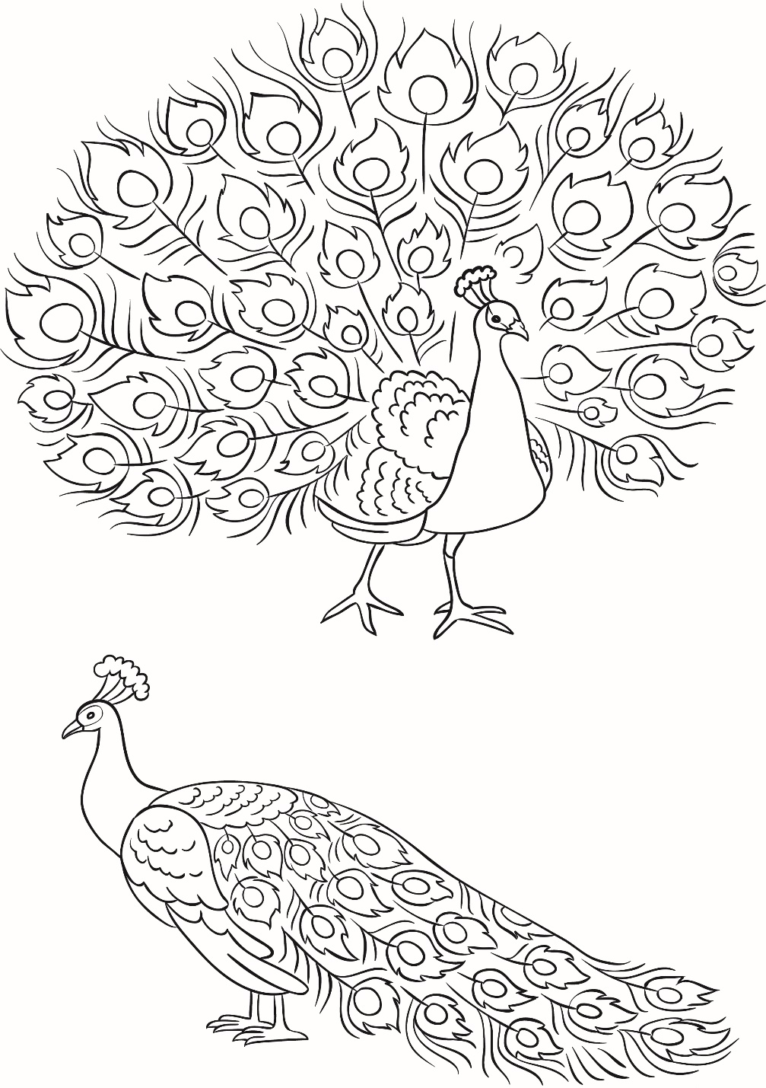

ПАЎЛІН
ПАВЛИН

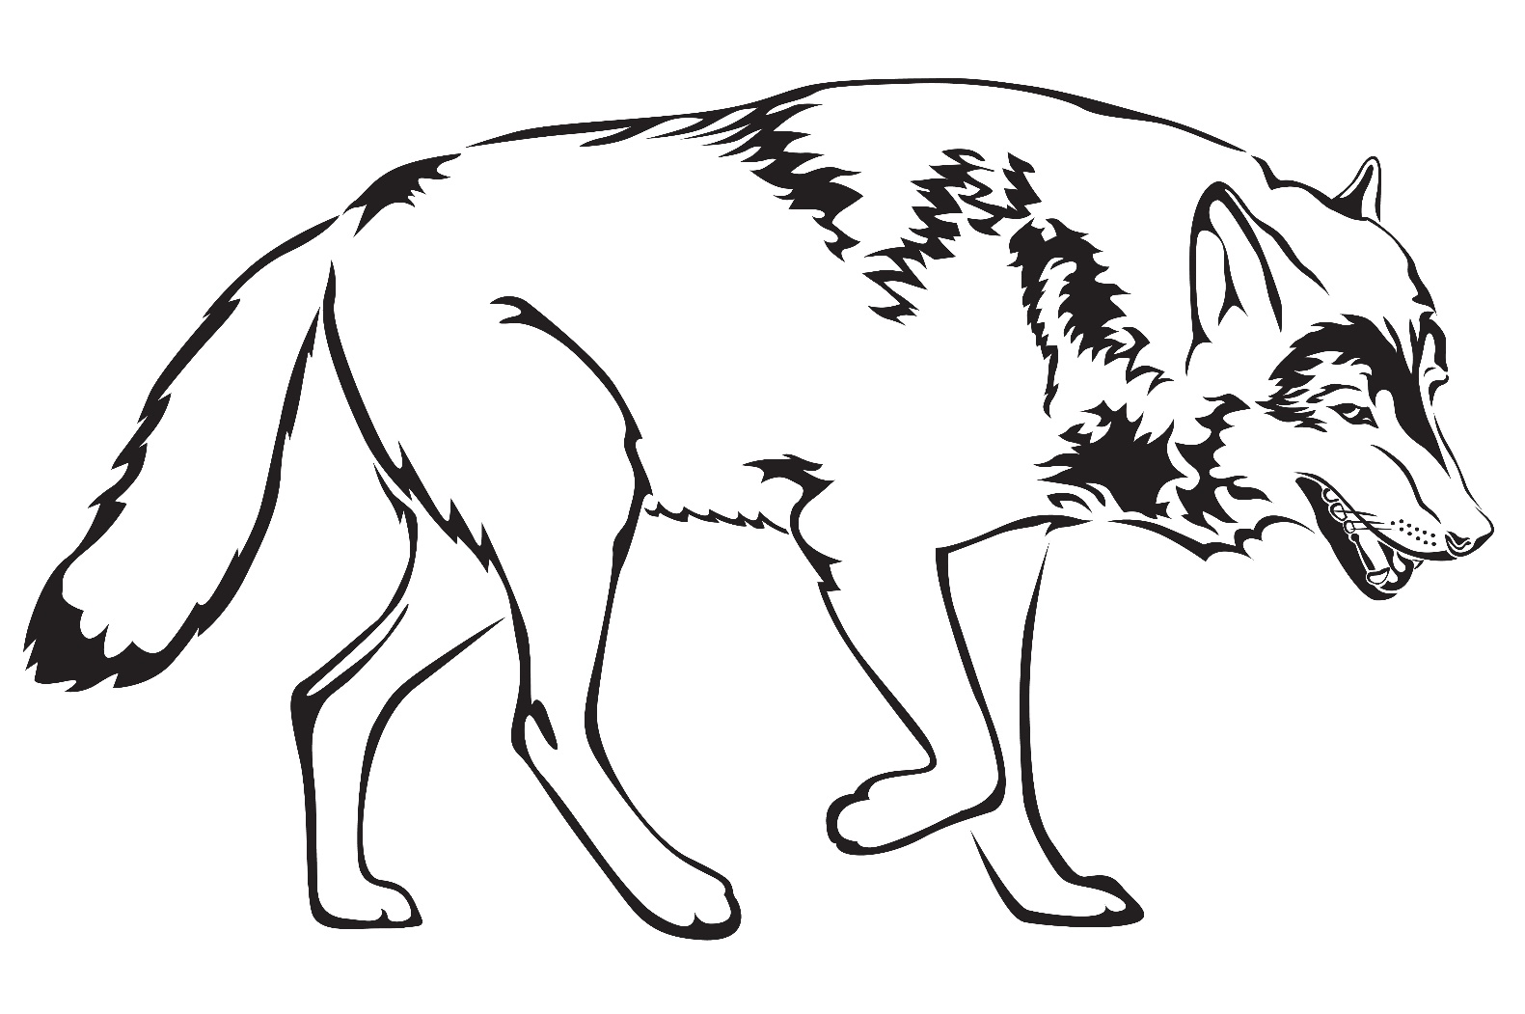

ВОЎК
ВОЛК

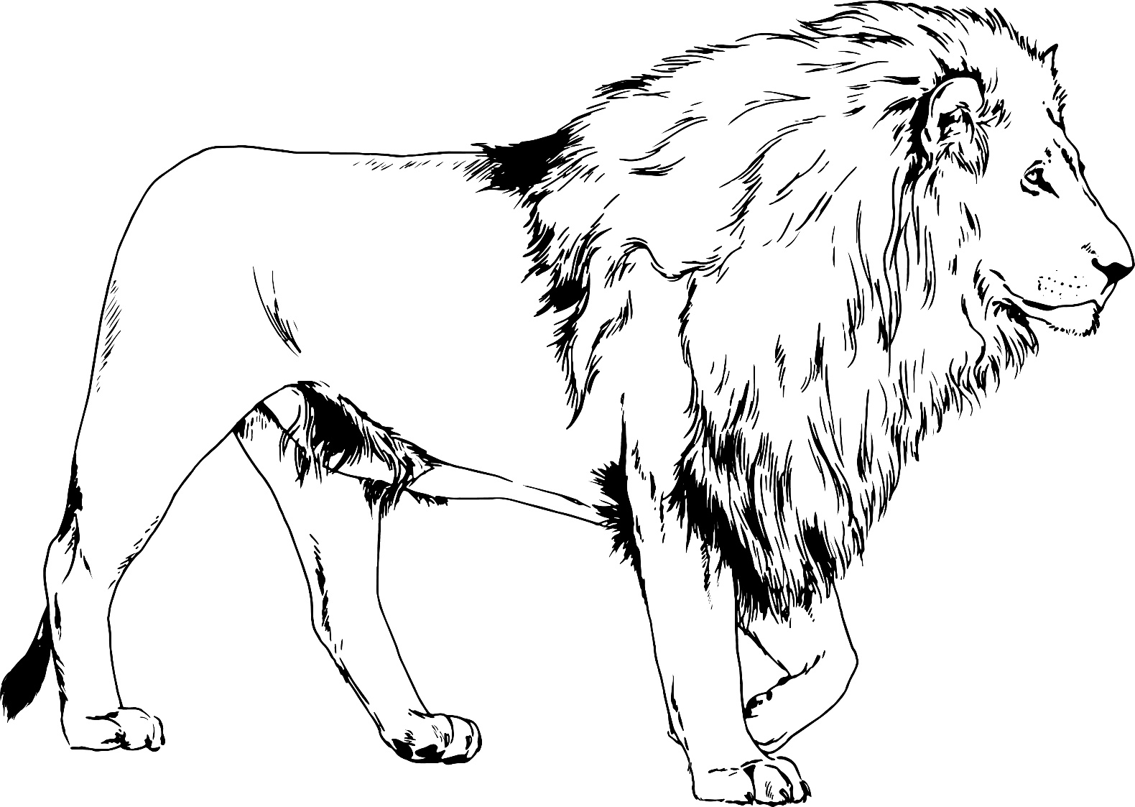

ЛЕЎ
ЛЕВ

ЧАЙНІК
ЧАЙНИК
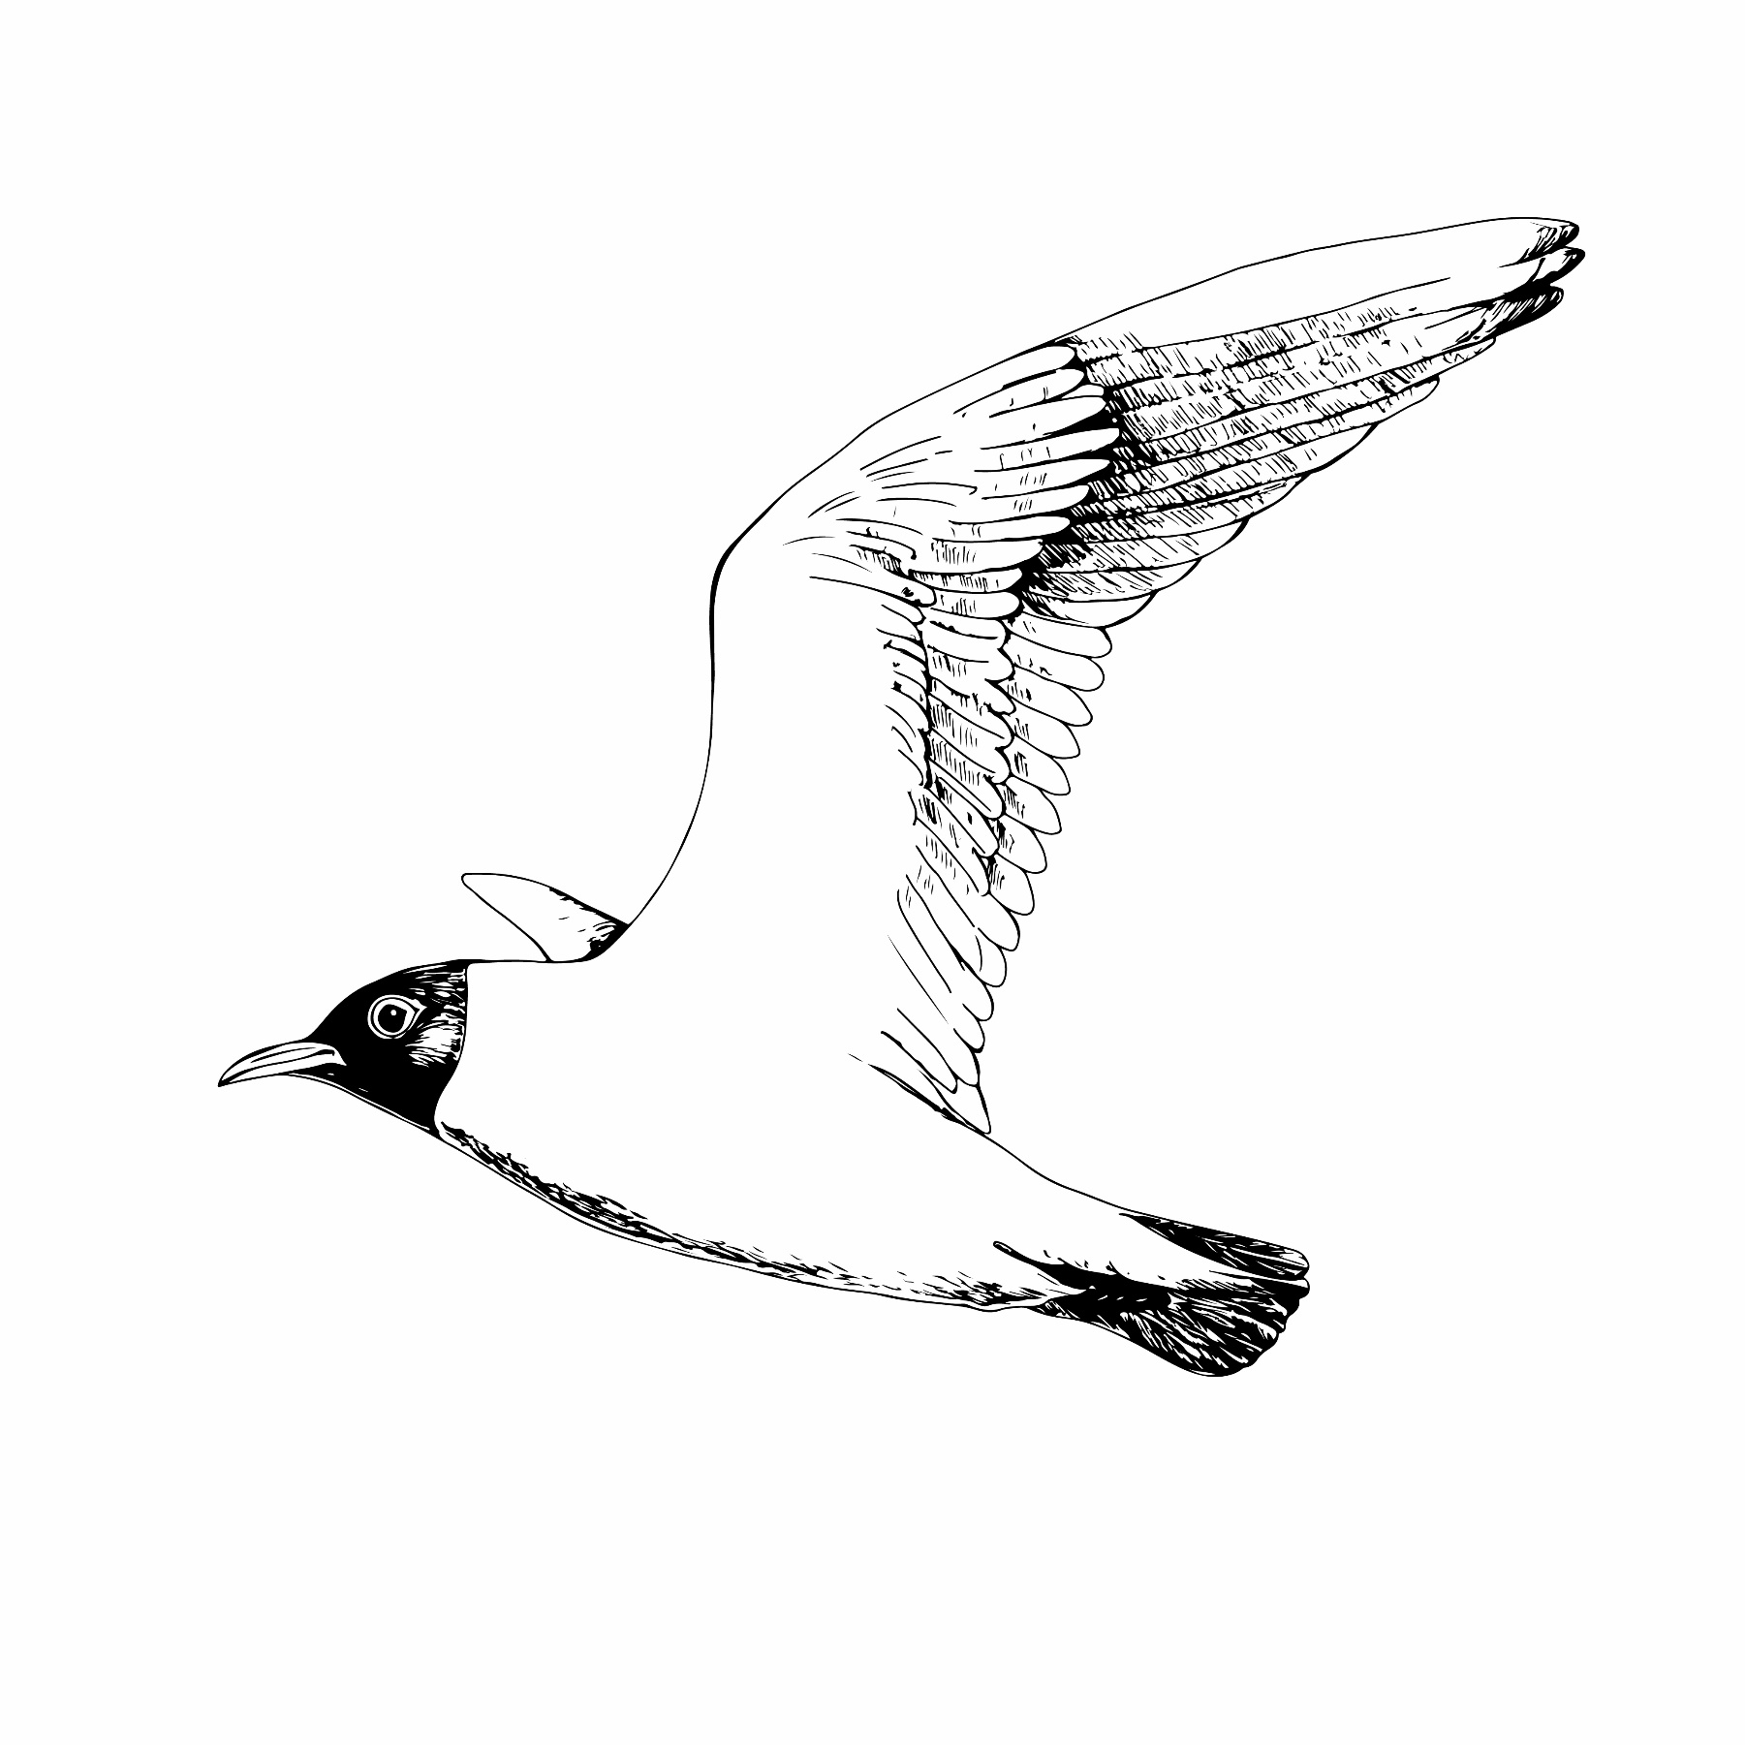
ЧАЙКА
ЧАЙКА
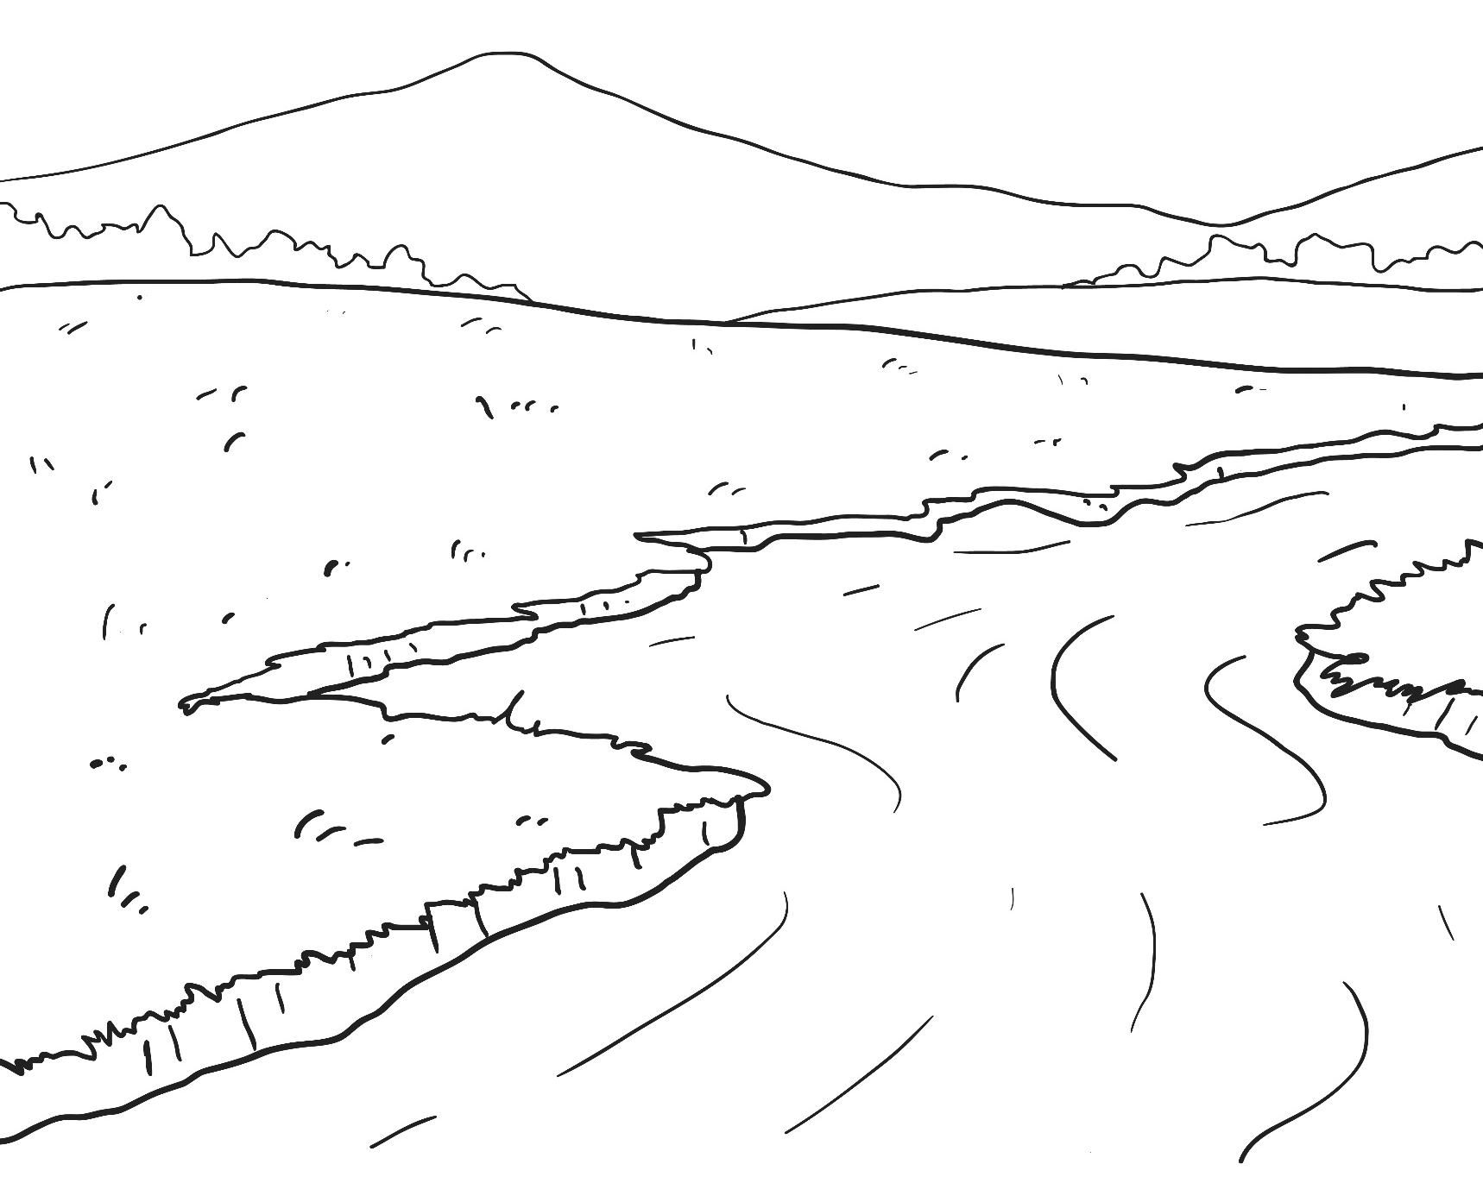
РУЧАЙ
РУЧЕЙ
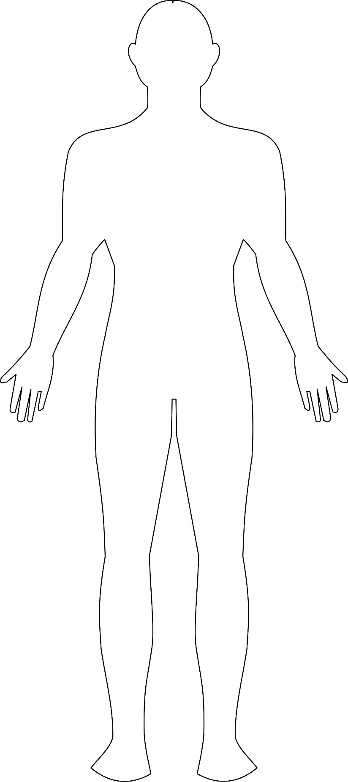ЧАЛАВЕК
ЧЕЛОВЕК
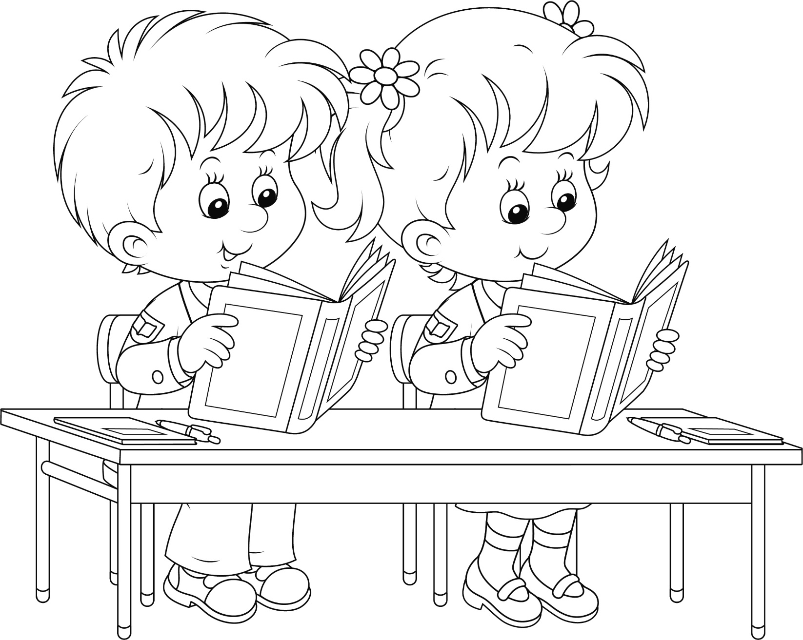

ЧЫТАННЕ
ЧТЕНИЕ
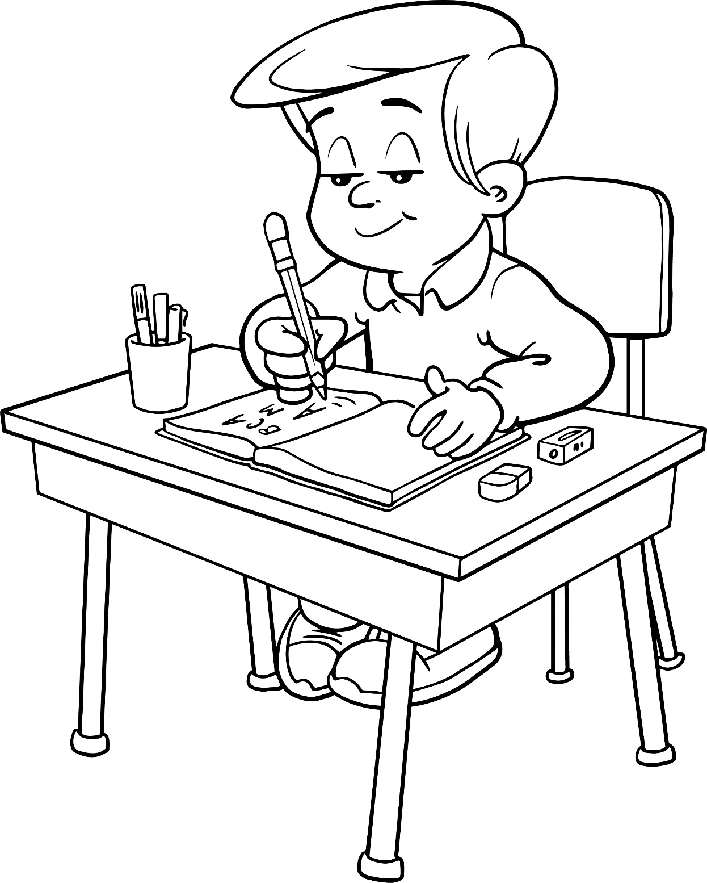
ПІСЬМО
ПИСЬМО
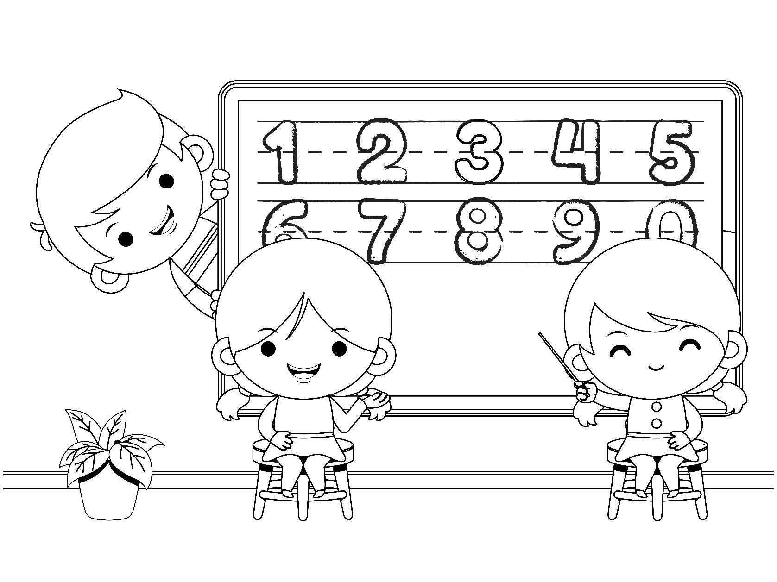
МАТЭМАТЫКА
МАТЕМАТИКА
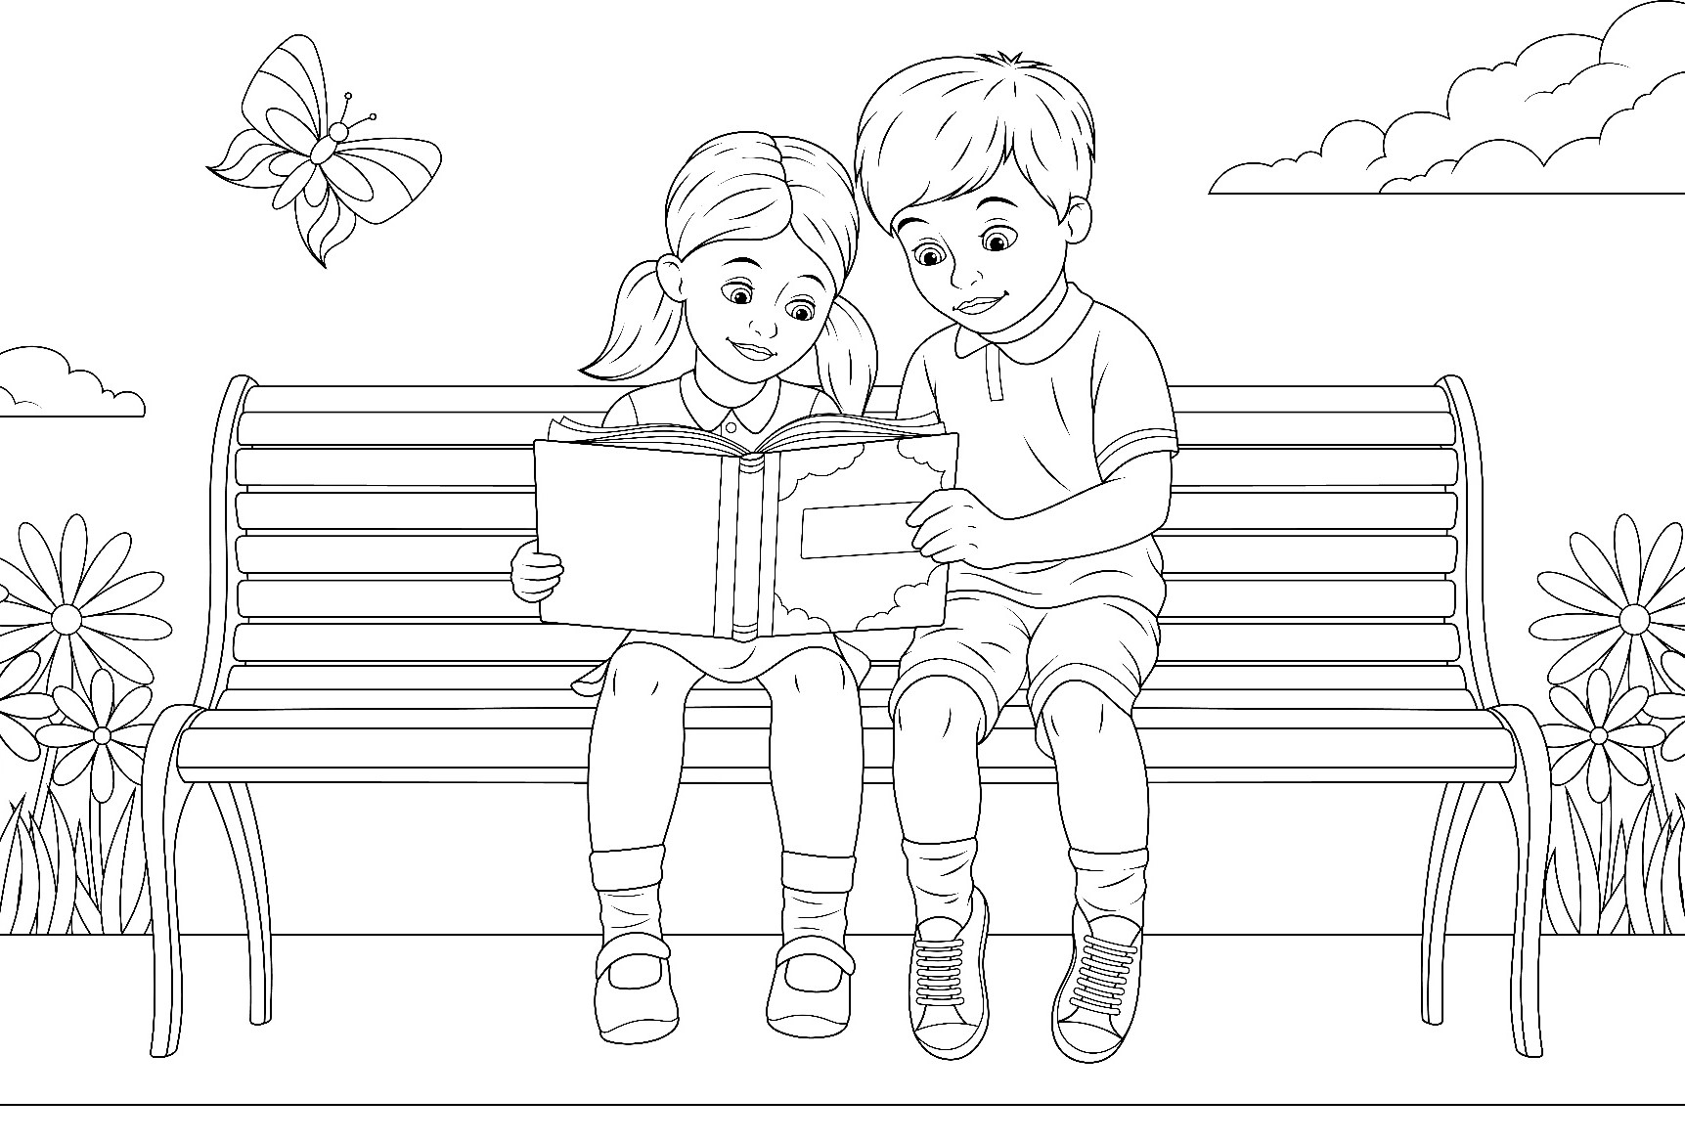
ЧАЛАВЕК
І СВЕТ
ЧЕЛОВЕК И МИР
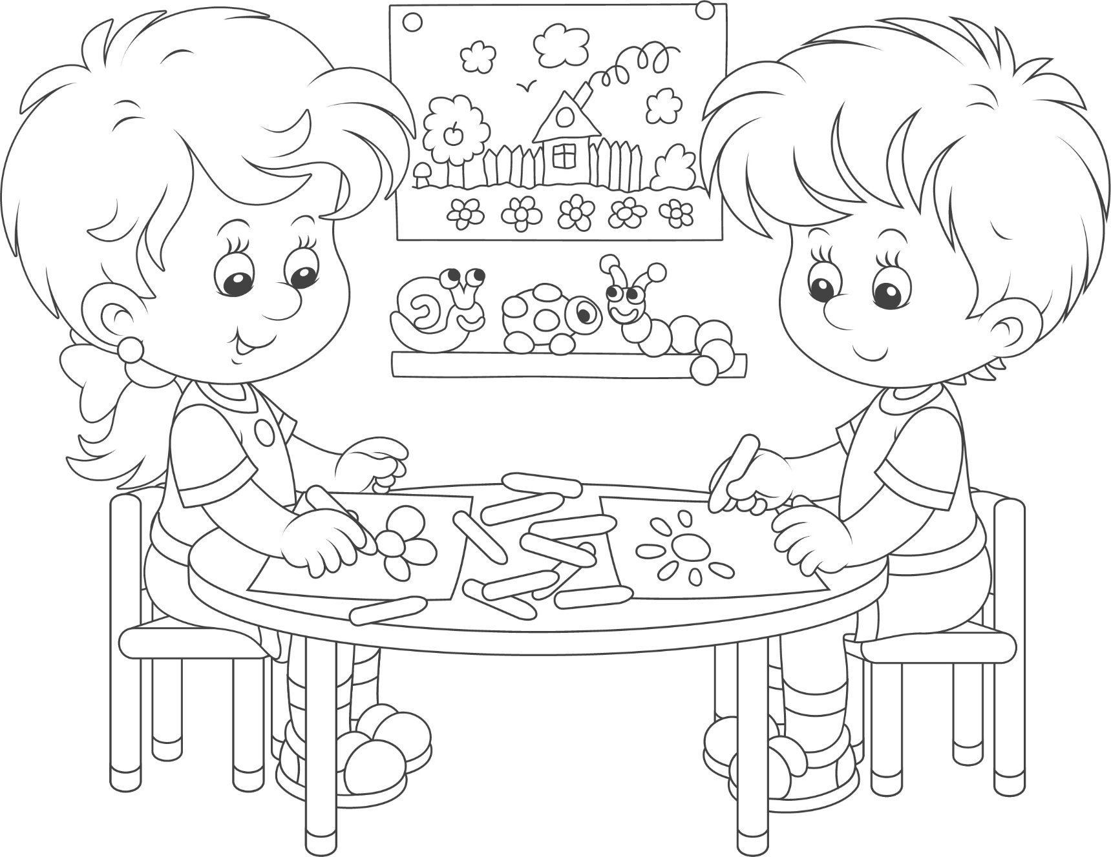
ВЫЯЎЛЕНЧАЕ МАСТАЦТВА
ИЗОБРАЗИТЕЛЬНОЕ ИСКУССТВО
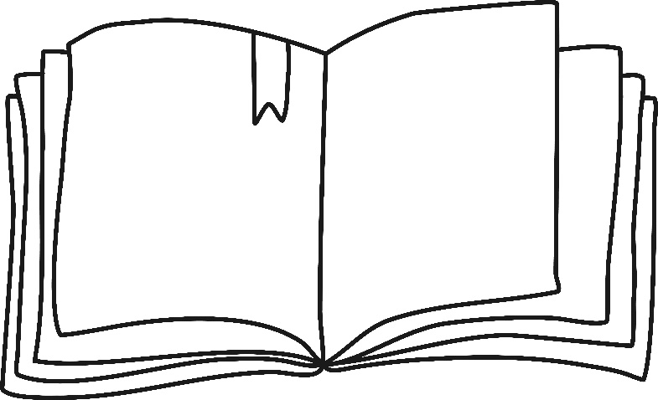
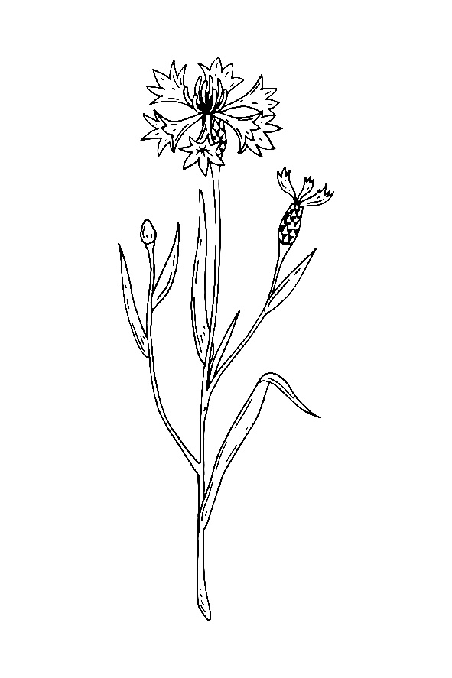
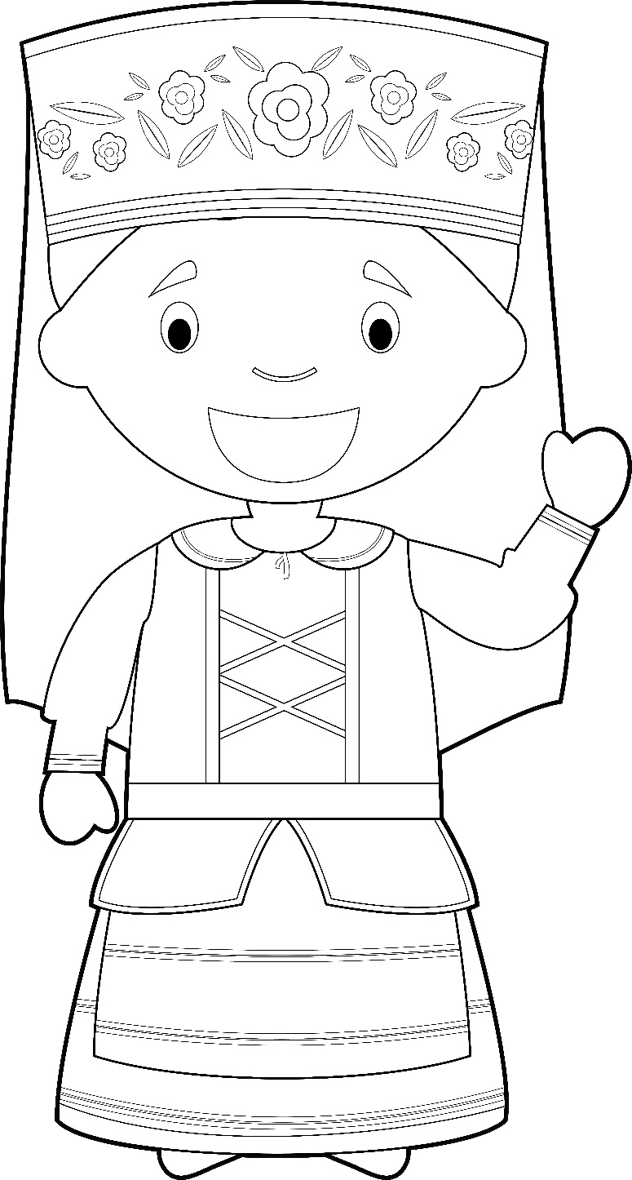
БЕЛАРУСКАЯ МОВА
БЕЛОРУССКИЙ ЯЗЫК
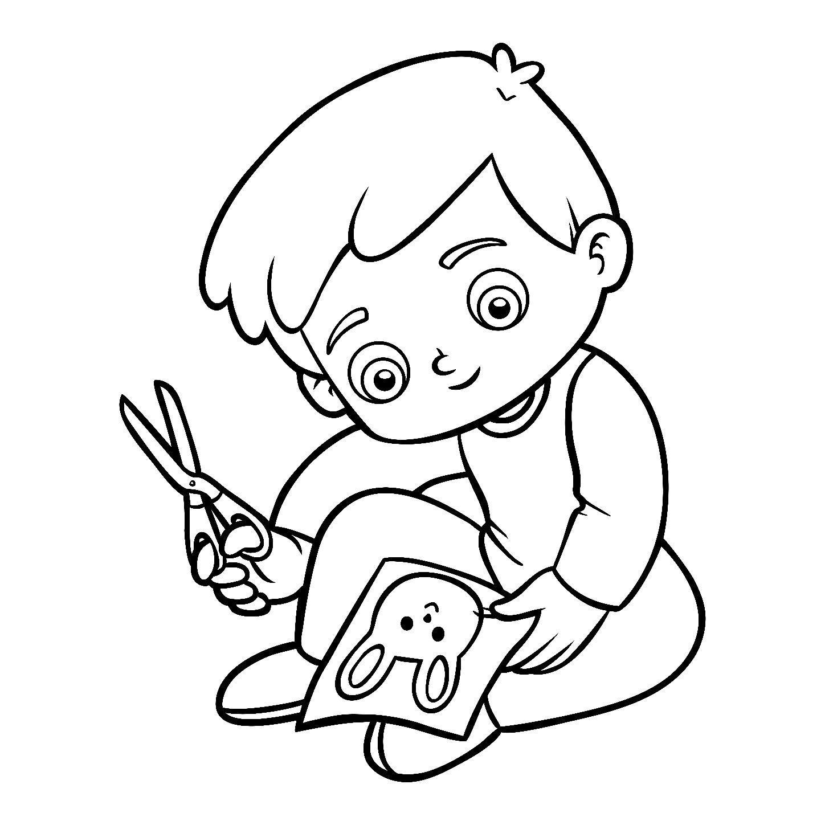
ПРАЦОЎНАЕ НАВУЧАННЕ
ТРУДОВОЕ ОБУЧЕНИЕ
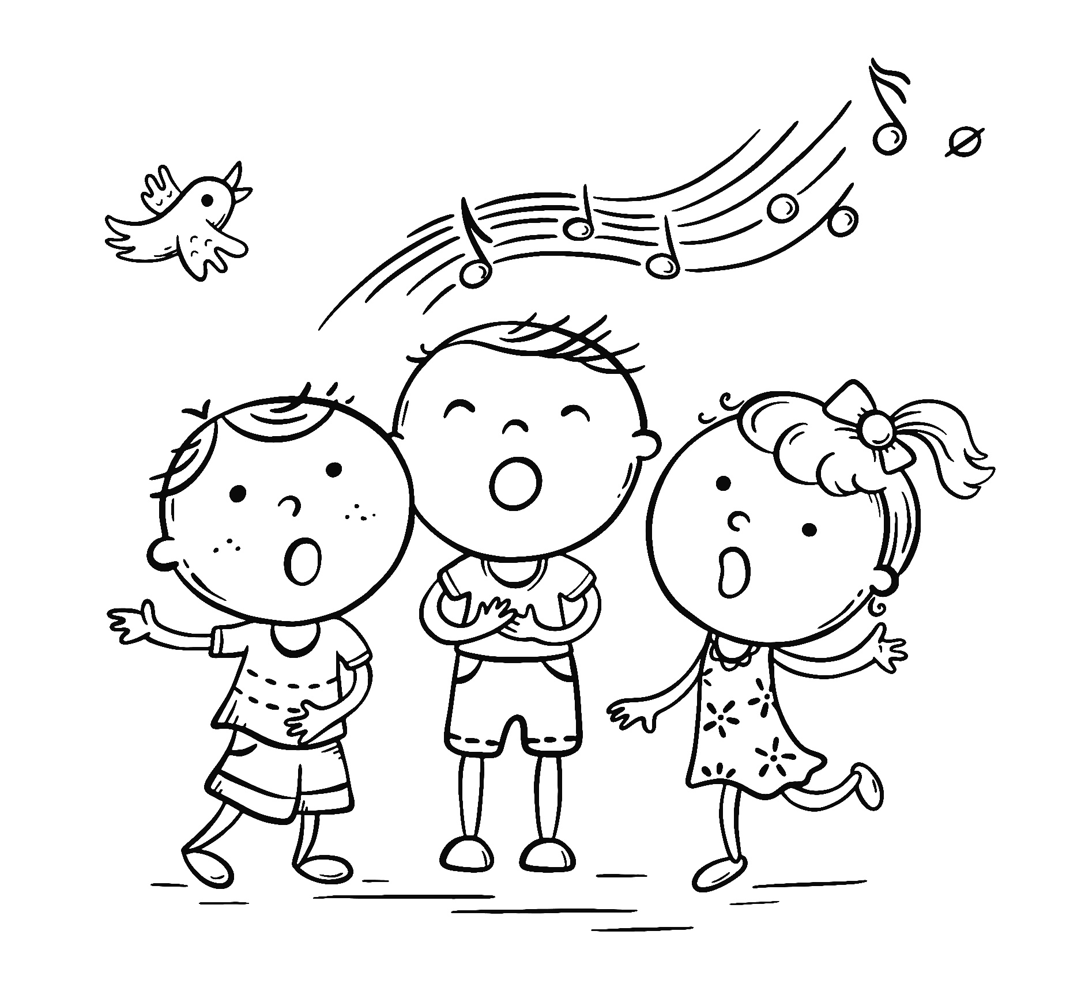
МУЗЫКА
МУЗЫКА
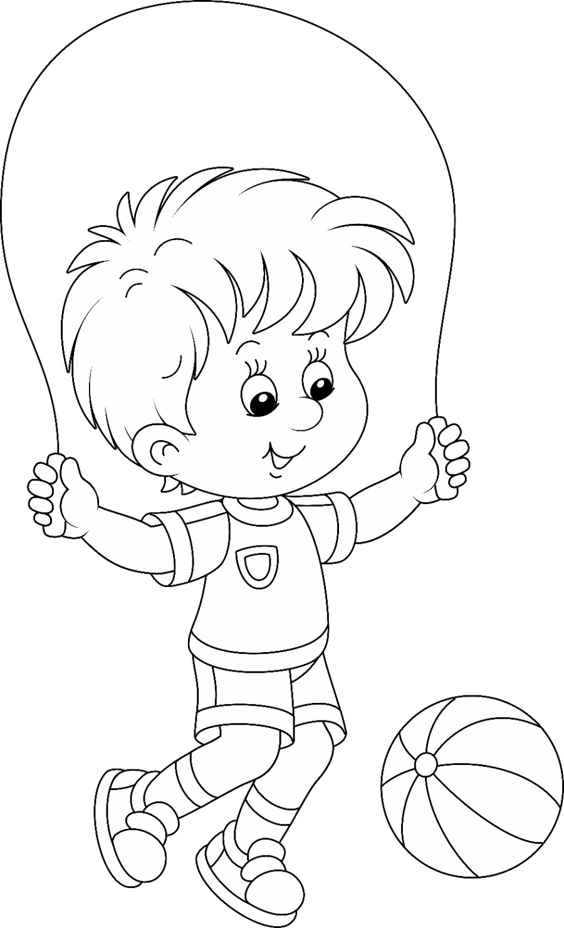
ФІЗІЧНАЯ КУЛЬТУРА
ФИЗИЧЕСКАЯ КУЛЬТУРА

Ілюстрацыйны матэрыял выкарыстаны з наступных фотабанкаў: freepik.com, shutterstock.com.

